Проект «ZOOM звездная вечеринка»
Проект «Звездный выпускной» реализуется на базе нашего центра развития уже четвертый год подряд. Его предыстория началась еще в 2016 году, когда ежегодный мониторинг показал недостаточную сформированность у детей подготовительной группы коммуникативной и познавательной инициатив, в связи с чем был разработан проект «Создание ситуации успеха у дошкольника как необходимое условие реализации ФГОСДО».
Данная практика прошла экспертизу в рамках Летнего университета тьюторства, получила положительное экспертное заключение и рекомендована для тиражирования на федеральном уровне, является победителем конкурса на включение в региональный реестр лучших педагогических и управленческих практик, а так же в рамках Сетевого взаимодействия между детскими садами по теме «Индивидуализация в дошкольном образовании» проект «Звездный выпускной», был модифицирован и получил свое продолжение в д/с №14, 29, 34.
Целью проекта является создание условий для осуществления дошкольником личностно-значимой деятельности, которая реализуется с опорой на его индивидуальный выбор, его интересы и способности.
Для детей подготовительной группы обычно в мае начинается «Звездный месяц выпускников». Каждый день посвящен одному или двум выпускникам. В этот день создаются условия, чтобы дети максимально смогли продемонстрировать все, чему они научился в дошкольном детстве, поделиться своим впечатлениями и размышлениями с друзьями, передать опыт младшим детям. Но в этом году, в связи с пандемией, к сожалению, ежегодная реализация проекта оказалась под срывом. Поэтому было решено перевести звездные дни детей в онлайн формат.
Так как возможности встретится со всеми детьми у нас не было, мы разработали такой алгоритм работы:
- Создали ресурсную карту, в которой предложили компоненты для наполнения своей звездной вечеринки, с обязательным разделом «Свой вариант»:
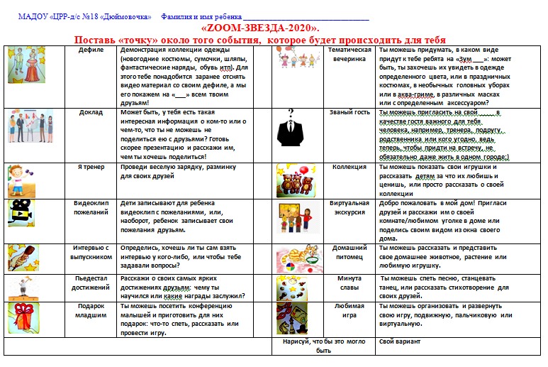
- Записали видео инструкцию, в которой предложили участвовать в данном проекте и объяснили каждый раздел события, а так же пояснили, как будет проходить встреча и что для этого нужно.
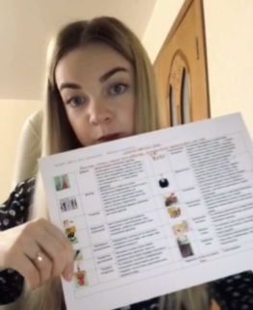
- Разослали это видео в родительские чаты выпускников нашего детского сада.
- Пока родители с детьми определялись с выбором компонентов, мы создали гугл-анкету, в которой ребенок вместе с родителем должны будут внести свои ответы и выборы компонентов. Ссылка на анкету:
https://docs.google.com/forms/d/e/1FAIpQLSfBHWKT5uchOI7oztARLqlQ6SCPOGS7An3KqP74p3PkYQxrnA/viewform
- Задача родителя и ребенка, подумав и еще раз прочитав варианты проведения звездного дня, определиться и выбрать те элементы, которые им интересны. Количество выбранных компонентов не ограничивается. Так же, во всех картах предусмотрена опция «свой вариант», и дети могут предложить собственную версию развития событий.
Для обдумывания и заполнения анкеты мы предоставили детям около недели.
Далее, обработав ответы детей, мы составили списки и общались с родителями, для уточнения удобного времени проведения Zoom вечеринки.

Вот что у нас получилось:

Внимание внимание!
Со следующей недели начинаются звездные онлайн встречи для наших милых выпускников!
- Группа Цветик-семицветик!

❇️🌟25 мая в 20.00 состоится звёздный день К.Марии!🌟
Маша очень ждёт ВСЕХ ребят из своей группы на встречу в ZOOMе, в пижамах и разукрашенными лицами в аквагриме!😜
А так же родителей всех ДЕВОЧЕК группы снять небольшое видео-пожелание вашей дочери для будущей первоклассницы Маши🥰 и прислать его на на почту L_chesheva@mail.ru , либо в вайбер/вотсап на номер 89086658938 - До 23 мая(суббота)!
Готовьте пижамы, аквагрим, хорошее настроение и немножко времени для веселой онлайн встречи 25 мая в 20:00!
Ссылка на конференцию придёт в понедельник :)
Спасибо :)

❇️🌟26 мая в 20.00 состоится звёздный день С.Снежаны!🌟
Снежана с нетерпением ждёт ВСЕХ ребят из своей группы на встречу в ZOOMе, в одежде или с элементами одежды синего цвета!🔵😜
Ждем от родителей ВСЕХ детей группы снять небольшое видео-пожелание для будущей первоклассницы Снежаны🥰 и прислать его на на почту L_chesheva@mail.ru , либо в вайбер/вотсап на номер 89086658938 - До 23 мая(суббота)!
Готовьте одежду синего цвета, хорошее настроение и немножко времени для веселой онлайн встречи 26 мая в 20:00!
Ссылка на конференцию придёт во вторник :)
Спасибо :)

- Группа Ромашково!

❇️🌟26 мая в 19.00 состоится звёздный день С.Семена!🌟
Семен с нетерпением ждёт ВСЕХ ребят из своей группы на встречу в ZOOMе, в одежде или с элементами одежды зеленого цвета!🔵😜
Готовьте одежду зеленого цвета, хорошее настроение и немножко времени для веселой онлайн встречи 26 мая в 19:00!
Ссылка на конференцию придёт во вторник :)
Спасибо :)

❇️🌟27 мая в 20.00 состоится звёздный день П.Юли!🌟
Юля очень ждёт ВСЕХ ребят из своей группы на встречу в ZOOMе, и хочет, чтобы дети вышли в онлайн встречу в одежде голубого цвета!💠😜
Готовьте наряды, хорошее настроение и немножко времени для веселой онлайн встречи 27 мая в 20:00!
Ссылка на конференцию придёт в среду :)
Спасибо :)

❇️🌟28 мая в 20.00 состоится звёздный день С.Полины!🌟
Полина с нетерпением ждёт ВСЕХ ребят из своей группы на встречу в ZOOMе!😜
Готовьте хорошее настроение и немножко времени для веселой онлайн встречи 28 мая в 20:00!
Ссылка на конференцию придёт в четверг :)
Спасибо :)

В день проведения встречи мы отправляли напоминание родителям, в которой мы анонсировали предстоящее событие и добавляли ссылку на саму встречу. Например:

Внимание-внимание!
❇Сегодня, 26 мая в 19:00 состоится звёздный день Сорокина Семена
Сёма очень ждёт ВСЕХ ребят из своей группы на встречу в ZOOMе, в одежде зеленого цвета!
Посмотрим видеоклип Семена, который он приготовил для ребят, пожелаем ему будущих школьных успехов, потанцуем под песню брейк-данс
Готовьте зелёную одежду, хорошее настроение и немножко времени для веселой онлайн встречи в 19:00!
Ссылка на конференцию:
Тема: Звездный день для Семена Сорокина
Время: 26 мая 2020 в 19.00
Подключиться к конференции Zoom
https://us02web.zoom.us/j/85024836338
Идентификатор конференции: 850 2483 6338
Ждём всех всех всех! :)

Собирая от всех родителей видеоролики, мы создавали общие видеоклипы пожеланий, которые включали уже непосредственно на самой Zoom вечеринке.
К нашему удивлению, самая малочисленная группа из 10 человек собралась в 90% составе, дети с удовольствием включались, находили одежду нужного цвета, аплодировали «Звездному» ребенку, танцевали под выбранные любимые песни «Звезды», говорили приятные пожелания, с интересом слушали рассказы, приготовленные звездным выпускником, смотрели видеоролики и просто активно делились своими впечатлениями и общались.
После каждого проведенной Звездной Zoom вечеринки мы отправляли в родительские чаты небольшой отчет с фото, чем мы занимались, и что ребят впечатлило больше всего, которые способствовали повышению интереса к нашей деятельности, например:

Ура ура ураааа!!!
Сегодня состоялась третья онлайн встреча в группе «Ромашково», нашего проекта «Звёздный выпускной», когда каждый ребёнок может почувствовать себя настоящей звёздочкой и рассказать или показать, чему он научился за дошкольный период.
Звездочка Полина нам показала потрясающий познавательный видеоролик о своей коллекции динозавров, в котором рассказала, какие виды динозавров бывают, как они жили и как вымерли. После просмотра видео Полина провела викторину для ребят, и они активно отвечали на вопросы о динозаврах, самым эрудированным и внимательным слушателем оказался Никита!
Потанцевали под любимую песню Полины «Пчеловод» и вместе с ребятами и педагогами пожелали Полине успешного школьного будущего!
Не смотря на сложности соединения, было очень интересно и классно! Полина - ты супер!
Спасибо всем присутствующим!

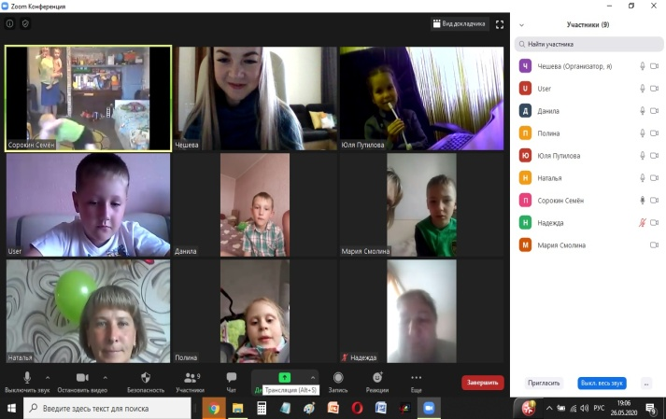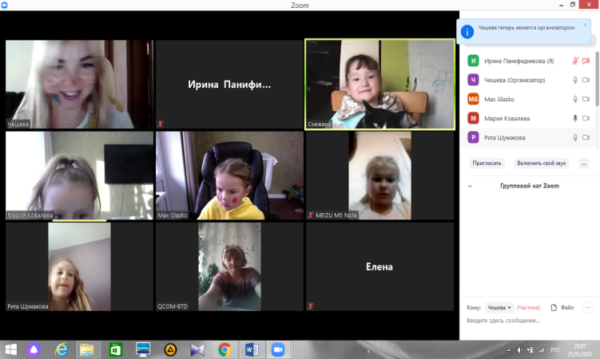

Подводя итоги этого проекта, хотим отметить, что его реализация оказалось совершенно не сложной. Самый проблемный момент - это включенность родителей, объяснить им, как все будет происходить, и для чего мы это делаем. Ведь именно от них зависело, выйдет ли ребенок на связь и будет ли участвовать во встрече, и здесь мы приложили все свои усилия, чтобы «раскачать» интерес. Сами же дети с удовольствием включались в процесс, с каждой новой встречей становились все более раскрепощенными и активными. Конечно, мы надеемся, что данный формат реализации нашего проекта больше не понадобится, но его можно использовать, когда у ребенка нет возможности придти в детский сад в связи с болезнью или отпуском в другой населенный пункт.
